COMUNICATO STAMPA

GIORNATA MONDIALE DELLA SALUTE:
PER I-TEL NUOVI PROGETTI DIGITALI AL SERVIZIO DELLA SANITÀ

Migliorare l’accesso alla salute e ai servizi sanitari è da sempre al centro della mission e del lavoro quotidiano in I-Tel: per questo, nella Giornata Mondiale della Salute, dopo le sfide della pandemia e della campagna vaccinale, vogliamo rinnovare il nostro impegno al fianco delle istituzioni e delle realtà sanitarie.

Da 20 anni in I-Tel, PMI innovativa con quattro sedi, Riccione, Roma, Milano e Bari, realizziamo soluzioni tecnologiche per la comunicazione multicanale, in grado di automatizzare e ottimizzare flussi informativi e comunicativi in ambito Sanità, HR ed Accoglienza. Con la Business Unit Sanità Digitale forniamo alle strutture sanitarie gli strumenti per ottimizzare e automatizzare i processi di interazione con gli assistiti.

“Le nostre piattaforme digitali multicanale, sofisticate ma semplici da usare, hanno come obiettivo quello di mettere al centro la relazione con il paziente e con il cittadino”, afferma Stefania Mancini, Direttrice Generale I-Tel. “Abbiamo a cuore, oggi ancor di più”, aggiunge,
“il potenziamento delle cure attraverso la Telemedicina, la semplificazione dell’organizzazione sanitaria, la comunicazione trasparente, la qualità dei servizi”.

Dal 2003, quando abbiamo iniziato a progettare il nostro primo sistema telefonico automatico per l’abbattimento delle liste d’attesa (conferma e cancellazione degli appuntamenti con recupero delle prenotazioni CUP) per Asl Modena, la nostra capacità di innovare, ma anche di analizzare e comprendere i processi organizzativi e clinici, le esigenze dei cittadini e degli operatori sanitari, si è costantemente evoluta e non si è mai fermata.

Al momento, sono in fase di rilascio sul mercato nuove soluzioni all’avanguardia, ideate e sperimentate in collaborazione con Aziende Sanitarie innovative, che avranno lo scopo di facilitare l’orientamento nelle strutture e rendere più piacevole e serena la permanenza dei pazienti in ospedale.
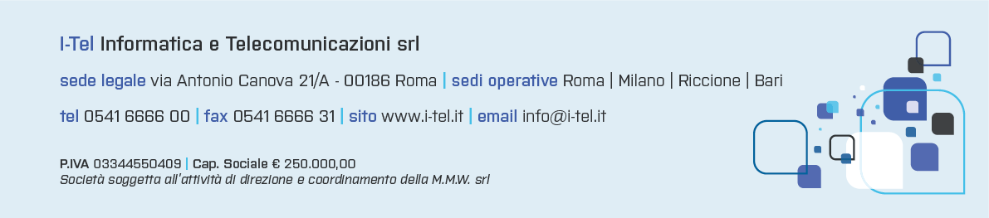
Roma, 5 Aprile 2022

